3. Results

3.1 연구지역 MRT/UTCI공간 분포

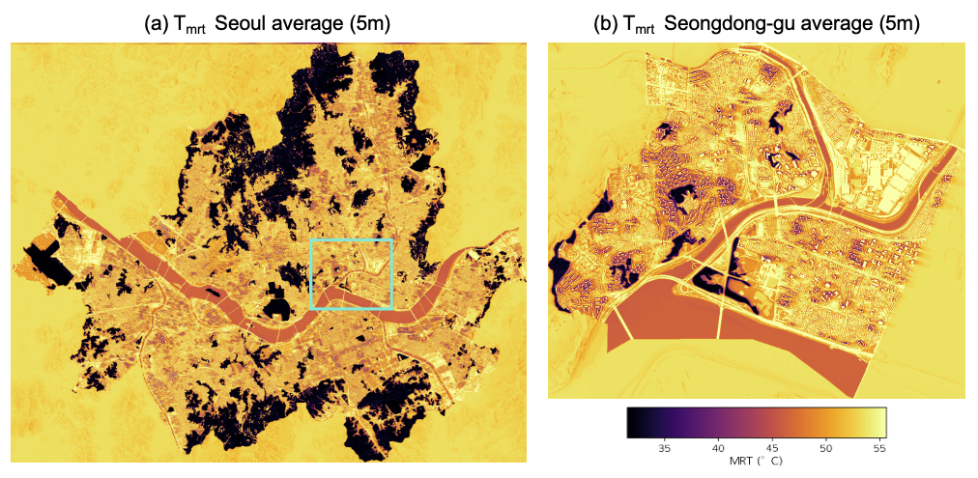
그림 1. 평균복사온도(MRT) 공간분포(06~19시 평균, 5m 해상도): (a) 서울 전역, (b) 성동구 확대

SOLWEIG 기반 서울 전역 5m 해상도 MRT 산출 결과(그림1), 한강이 뚜렷한 저온대로 나타나고 북한산·관악산 등 산림 지역 역시 뚜렷하게 낮은 MRT를 보이는 반면, 도심 건축 밀집지역은 높은 MRT를 나타냈다. 이러한 공간 패턴은 도로유형별 평균 MRT 비교에서도 체계적으로 확인된다(그림2). 등산로·숲길(path)이 37.9°C로 가장 낮고, 주거지역 도로(residential)는 50.5°C, 간선도로급(secondary/ tertiary)은 51.5~52.2°C, 주간선도로(primary/trunk_link)는 53.1~53.5°C로 가장 높다.
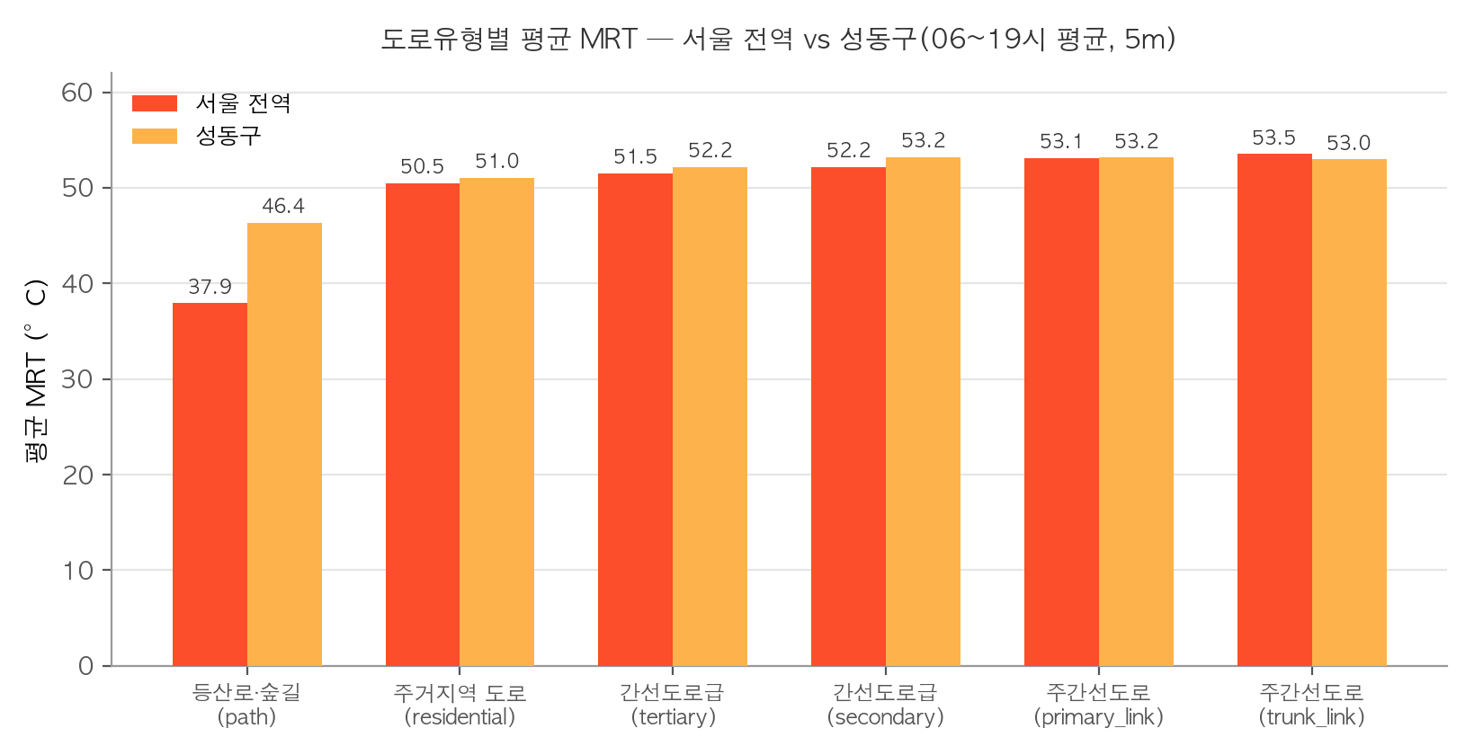
그림 2. 도로유형별 평균 MRT
MRT의 시간대별 표준편차는 06시 0.31°C, 12시 6.52°C, 19시 4.90°C로, 정오 무렵 링크 간 공간 분화가 가장 크게 벌어진다. UTCI는 06시 28.8°C에서 14시 43.1°C까지 변화하는데, 그 값의 범위는 같은 시간대 MRT(약 23~70°C)보다 훨씬 좁게 압축되어 나타난다. UTCI (Bröde et al., 2012)는 MRT 변화를 비선형적으로 완충하는 회귀식으로 정의된다. UTCI 공식 열스트레스 급간(Table 3) 기준으로 분류하면, 낮 시간대(10~14시)는 링크 기준 93.8%가 Very Strong Heat Stress(≥38°C) 등급으로 대부분의 공간이 이에 해당하지만, 저녁 시간대 (15~19시)는 66.2%로 다소 낮아진다.
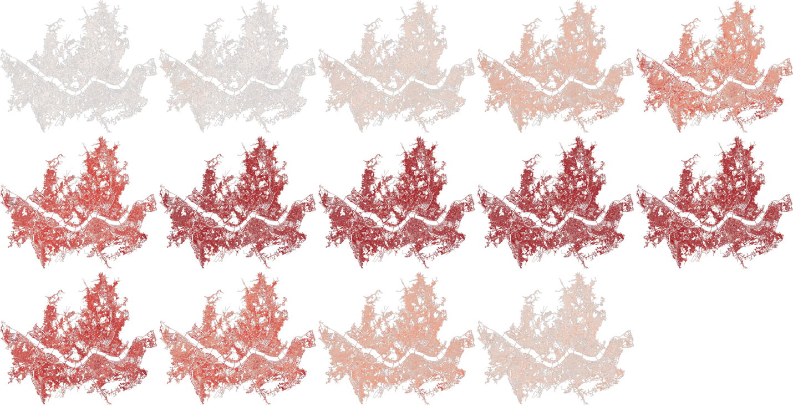

그림 3. 서울 전역 도보 링크의 시간대별UTCI 산출 결과
UTCI 산출 결과 서술 간략하게. 출퇴근 시간축 나눠서 해석 들어가는건 논의에서.

3.2 해상도별 UTCI 공간 표현 비교
§2.3.2의 정량적 비교(r, 판정 일치율)에 대응하는 공간 분포를 성동구 동일 지점에서 1/5/10/15/30m 5개 해상도로 산출하였다(그림 4).
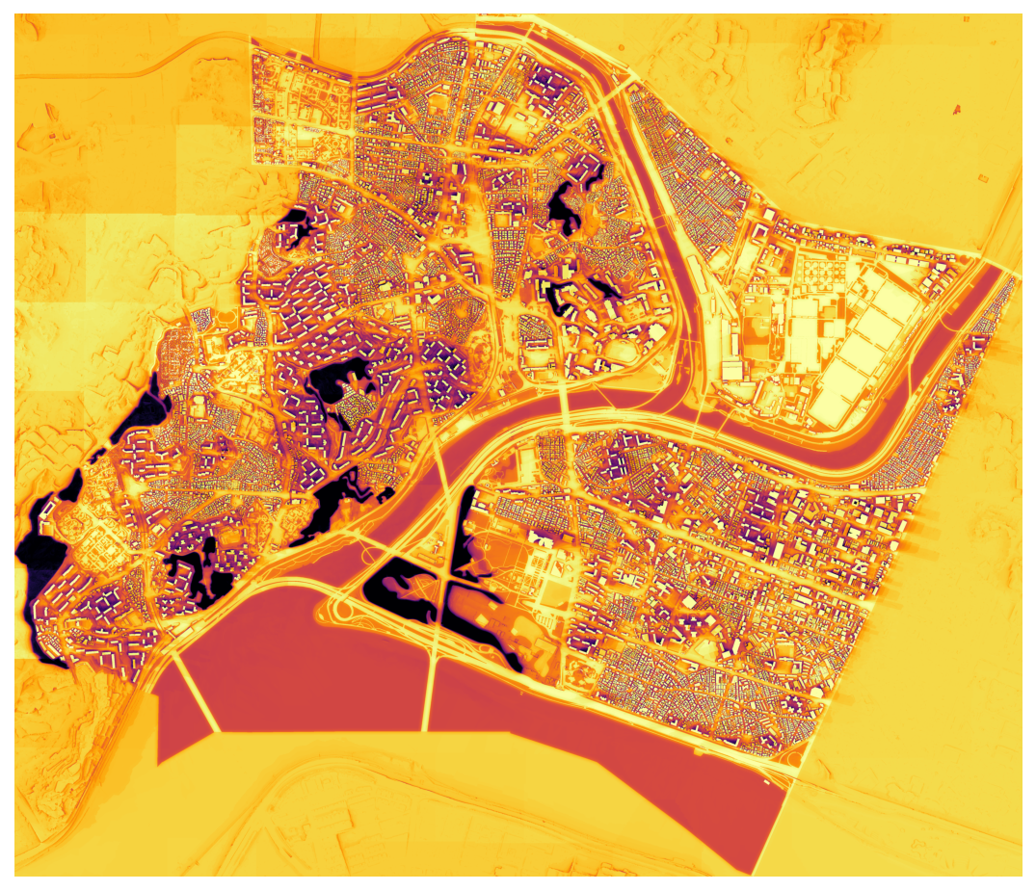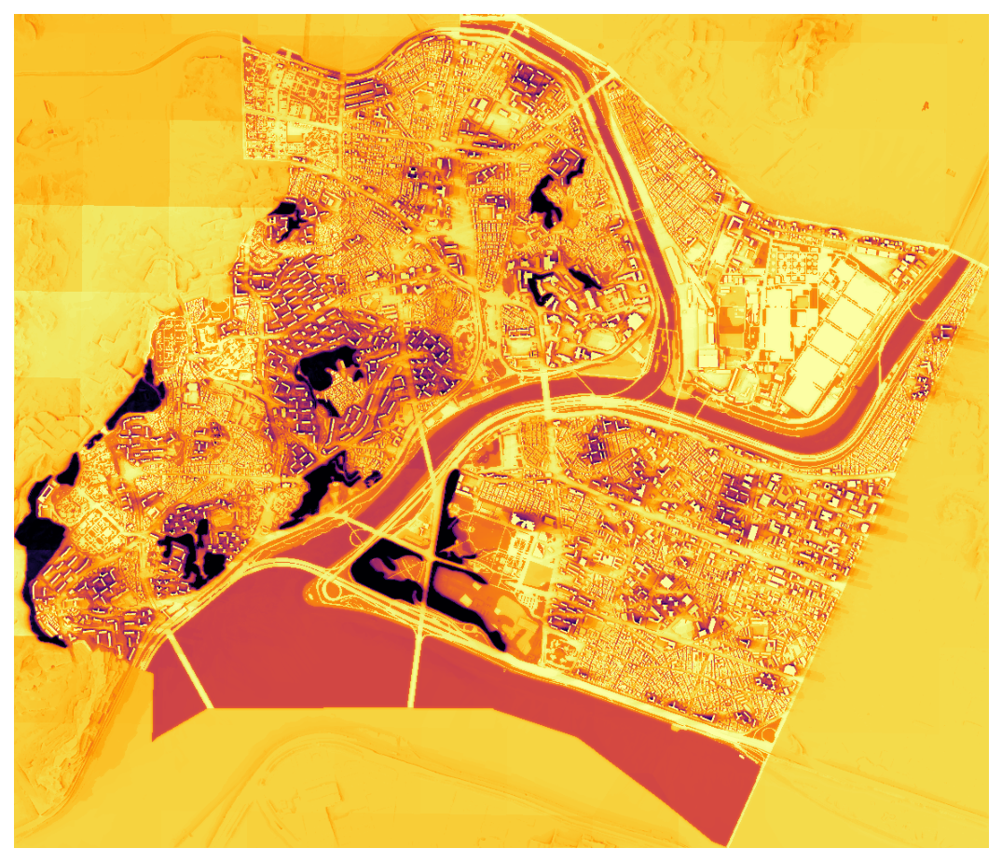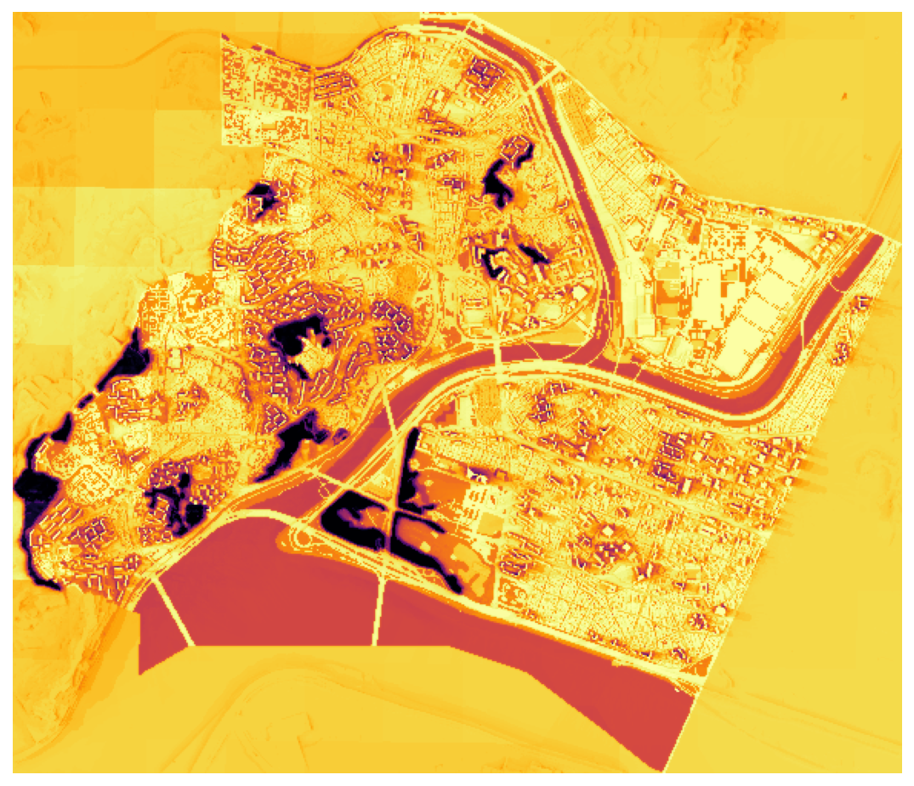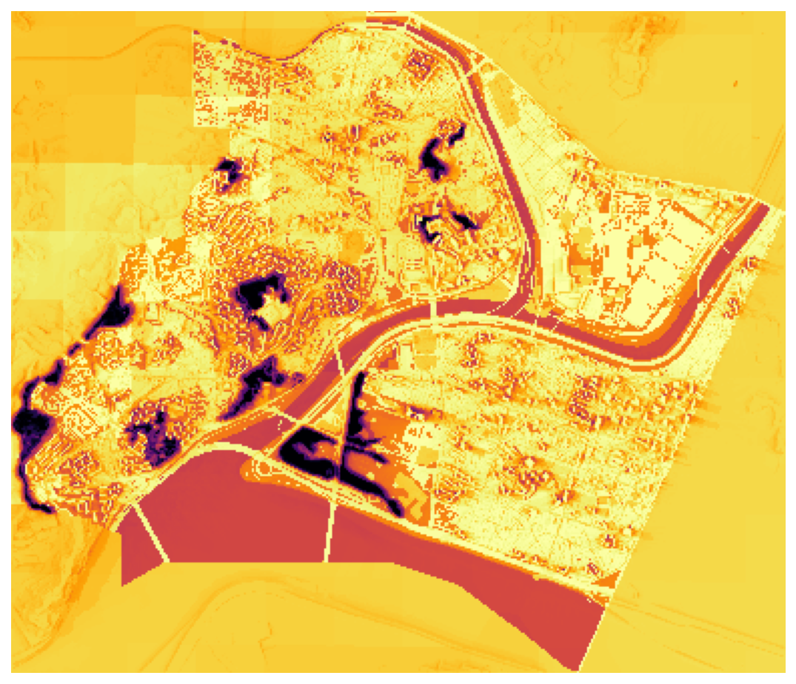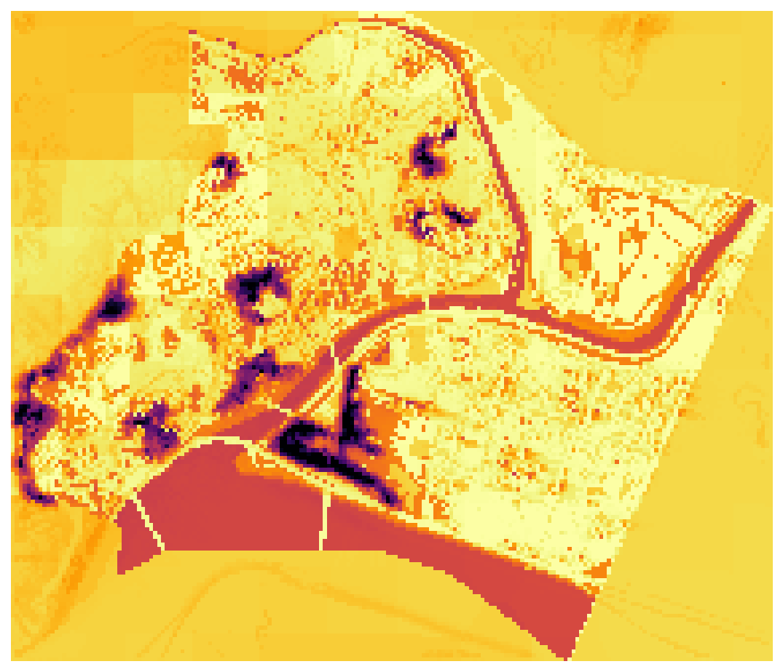
그림 4. 계산 해상도별(왼쪽부터 1/5/10/15/30m) UTCI 공간분포 — 성동구, 06~19시 평균, 5개 해상도 공통 컬러스케일(1~99 백분위수 고정). 1m 원본을 각 해상도로 다운샘플링한 동일 소스에서 산출.

3.3 3축 시간대별 이진적 제거 대상 링크 비율
UTCI 38°C를 임계값으로 시간대별 이진적 제거 대상 링크 비율(전체 링크 중 UTCI가 38°C 이상인 비율)을 산출한 결과, 06시 0%에서 시작해 정오 무렵 96%대까지 상승한 뒤 저녁으로 갈수록 다시 낮아지는 종 모양 패턴을 보였다. 같은 데이터를 임계값-시간대 민감도 분석으로 확인하면, 링크의 약 50%가 임계값을 초과하는 “균형점” 온도(링크 UTCI 중앙값)가 시간대에 따라 이동함을 알 수 있다: 06시 28.8°C → 09시 37.0°C → 12~14시 42.9~43.5°C → 19시 34.8°C. 이 균형점의 이동은 하루 중 태양고도 변화와 대응되는 종 모양 곡선을 그린다.
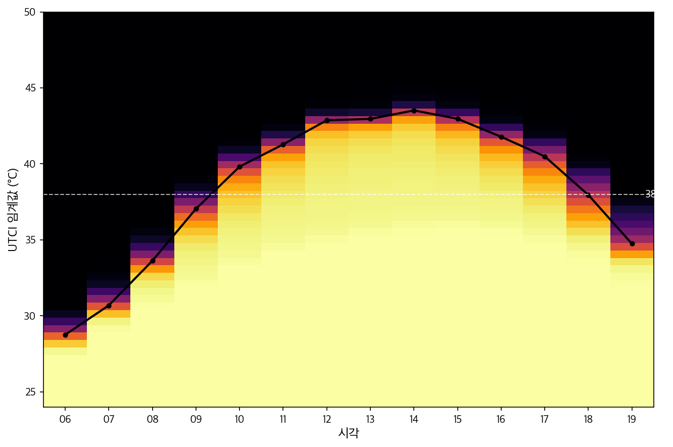
그림 5. 임계값×시간대 민감도 분석
그림 5. 임계값×시간대 민감도 분석 — UTCI 임계값 이상 링크 비율(%), 검은 실선은 균형점(비율 50%, 링크 UTCI 중앙값) 궤적. 균형점이 하루 태양고도를 따라 이동하는 종 모양 곡선을 그리며, 09시 근방에서만 공식 임계값 38°C(흰 점선)와 가장 근접한다.

3.4 SEAR 및 감소율 산출 결과

3.4.1 산출 방법 요약
서울시 집계구 17,754개(중복 스냅 제거 후) 중심점을 출발지로 CA와 SEAR를 산출하였다(§2.5). 도달 가능한 지하철역(367개) 및 버스정류장(10,916개) 개수를 “기회(opportunity)”로 계수하며, 감소율은 이 기회 개수를 기준으로 (CA − SEAR) / CA × 100을 산출한다.

3.4.2 시간대별 감소율
시각 | 감소율(%)
06~08 | 0.0
09 | 39.9
10 | 99.6
11~16 | 99.9
17 | 99.8
18 | 90.7
19 | 1.1
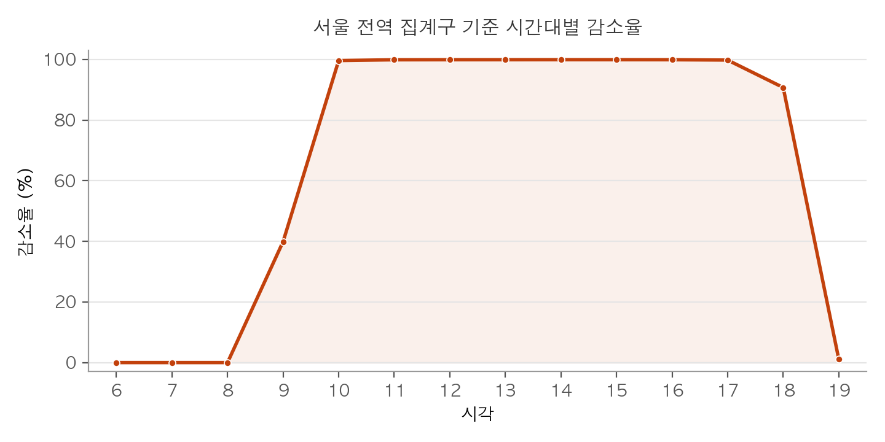
그림 6. 시간대별 감소율
그림 6. 서울 전역 집계구 기준 시간대별 감소율(%) ((CA−SEAR)/CA×100, UTCI≥38°C).
감소율은 06~08시 0%에서 시작해 09시(39.9%) 이후 급격히 상승, 10시부터 17시까지 99% 내외의 포화 상태를 유지하다가 18시(90.7%)를 거쳐 19시(1.1%)로 다시 급락하는 종 모양 패턴을 보였다. 09시와 19시의 낮은 감소율은 아침 출근·저녁 퇴근 시간대와 겹치는 구간으로, 이 시간대에는 열환경 임계값 초과 여부가 시각에 따라 민감하게 갈려 공간적 분화가 가장 크게 나타남을 보여준다.

3.4.3 검증 — 여러 공간 스케일 및 네트워크에서의 패턴 일관성
위와 동일한 패턴은 서로 다른 세 공간 스케일에서 반복적으로 확인되었다: (1) 성동구 파일럿(응봉역·성수역 2개 지점), (2) 서울 전역 지하철역 367개 지점, (3) 서울 전역 집계구 17,754개 지점. 또한 메인 분석에 사용한 서울시 도보 네트워크 API 대신 OpenStreetMap으로 전체 파이프라인을 재현한 결과, 정오~오후 포화 시간대는 감소율 차이가 0.2%p 이내로 거의 완전히 일치했고 전환 시간대(09·18시)에서만 5%p 안팎의 차이가 나타났다 (평균 절대차이 0.83%p).
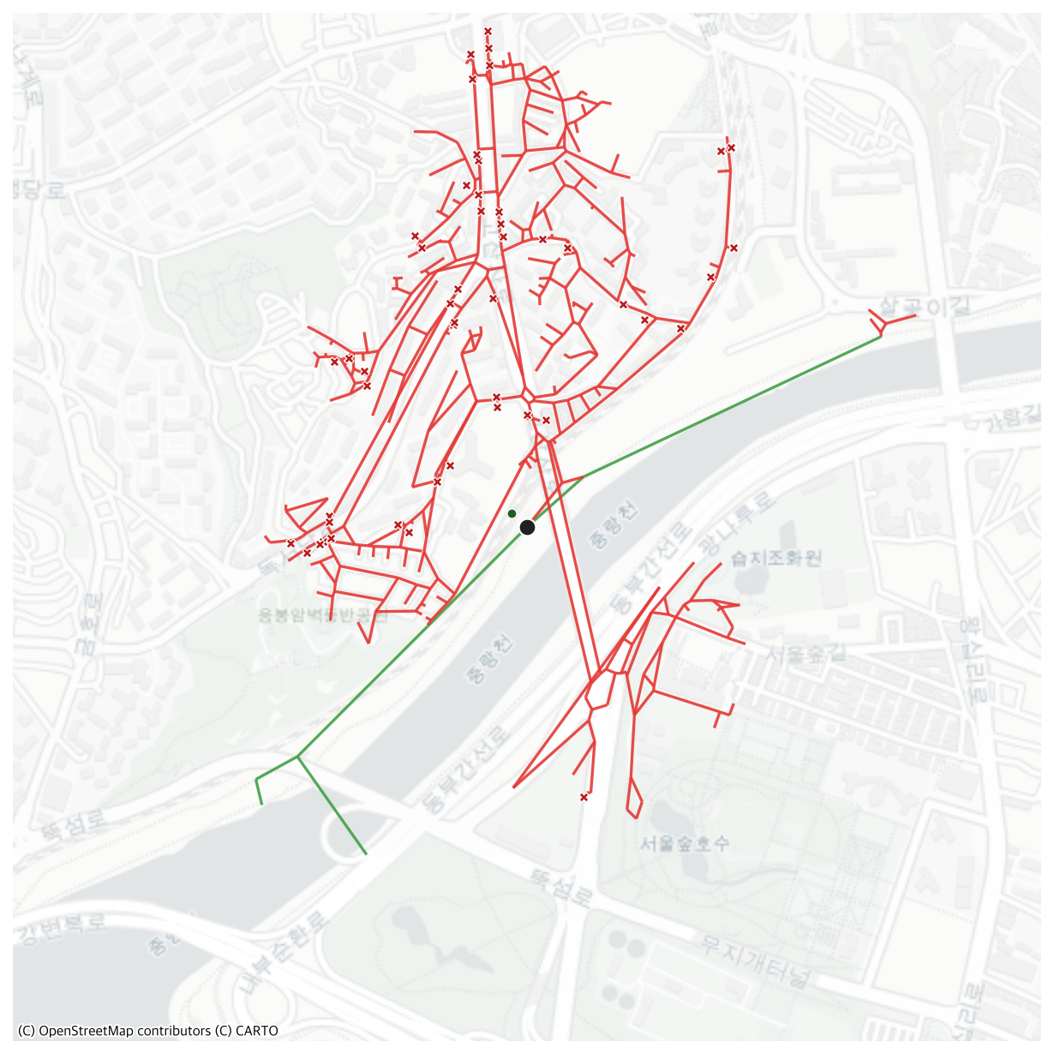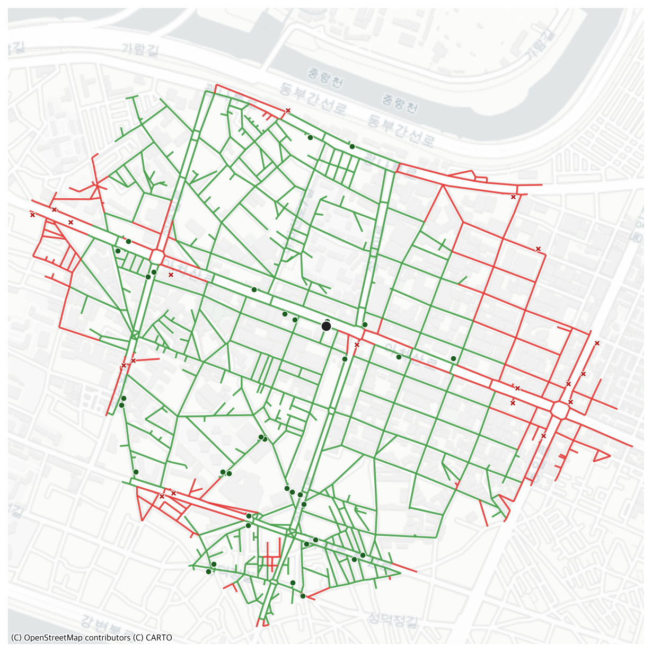
그림 7~8. 응봉역(좌)·성수역(우) 인근 Classic Catchment vs SEAR — 서울시 도보 네트워크 API 기준, 09시·UTCI≥38°C. ⚠️ 이 그림의 척도(전체 네트워크 노드 기준인지, 기회/opportunity 기준인지) 재확인 필요 — 아래 “확인 필요” 참고.
성동구 파일럿 확인 결과, 보행 네트워크 노드의 평균 차수(degree)는 2.50(중앙값 3)에 불과했으며, 노드의 28.2%는 차수 1(막다른 골목)이었다. 이러한 성긴 네트워크 구조에서는, 임계값을 초과하는 링크가 반경 내 일부(응봉역 반경 1.2km 기준 09시 10.5%)에 그치더라도, 도달 가능한 기회 기준 접근성은 09시 97.8% 감소하였다(성수역은 35.2%) — 감소율이 초과 링크 비율에 비례하지 않고, 출발지 인접 소수 링크의 초과 여부에 따라 접근 가능 영역이 통째로 단절되는 비선형적 붕괴가 관찰되었다. 반면 19시에는 두 지점 모두 반경 내 초과 링크가 사실상 사라져(0.0%) 접근성 손실도 전혀 발생하지 않았다 (감소율 0.0%) — 이는 앞서 확인한 19시 전체 감소율의 급락(1.1%)과 정확히 일치한다.

